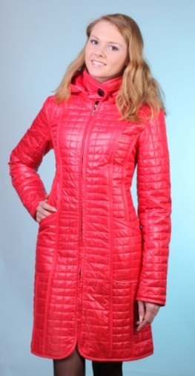
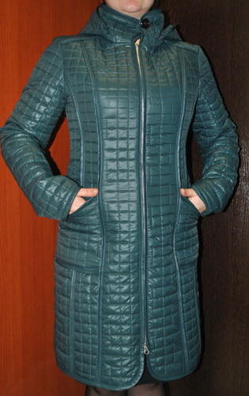
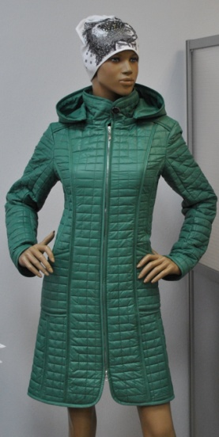

ВАНЕССА демисезонное стеганное пальто
Утеплитель «Изософт» 100мг/м.(Италия). Цвета: Красный, Темно-синий,Ярко-синий,Темно-зеленый,Зеленый,Черный.
Модель полуприлегающего силуэта. Стежка выполнена рисунком мелкий квадрат. Стильное , элегантное пальто с застежкой на молнию и воротником стойкой. Удобные карманы и уютный не большой отстегивающийся капюшон. Прекрасная модель для прекрасных дам.
Размеры : 42-56. Цена: 3780рублей

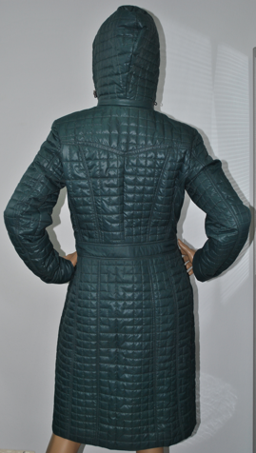
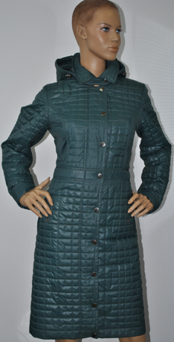
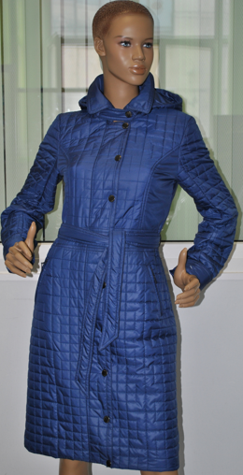

НАИРА демисезонное стеганное пальто
Утеплитель «Вальтерм» 100мг/м.(Италия). Цвета: Темно-зеленый, Баклажан, Темно-синий.
Модель полуприлегающего силуэта. Стежка выполнена рисунком «мелкий квадрат». Есть возможность носить как с поясом так и без пояса.
Отложной воротник на небольшой стойке снабжен патой с кнопкой . Удобные карманы на молнии и уютный небольшой отстегивающийся капюшон с фиксирующими затяжками. Длина модели чуть ниже среднего, очень хорошо подходит для того чтобы носить с юбкой или платьем.
Размеры : 44-56. Цена: 3840 рублей

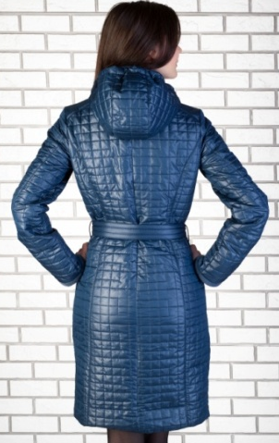

РИЧЧИ демисезонное стеганное пальто
Утеплитель «Вальтерм» 100мг/м.(Италия).
Цвета: Кирпичный (Матовый), Синий, Черный(лаке),Красный.
Стильное ,привлекательное пальто выполнено из плащевой стеганой ткани. Отстегивающийся капюшон и трикотажная отделка по воротнику и низу рукава подарят чувство комфорта и уюта. Модель с застежкой на молнию и ветрозащитным клапаном дополнена аккуратными накладными карманами и поясом.
Размеры : 40-54. Цена: 3720рублей

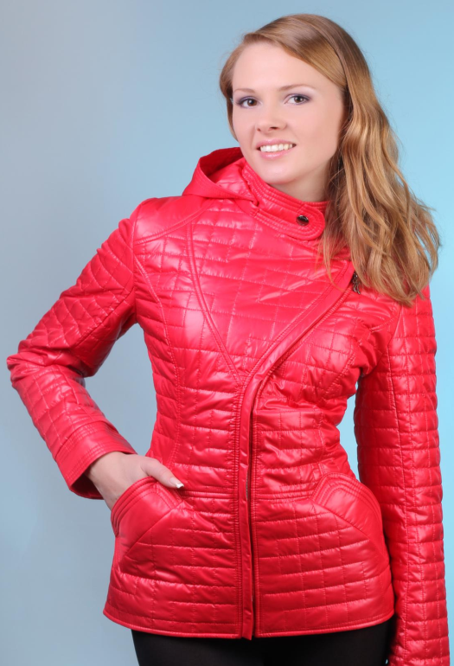
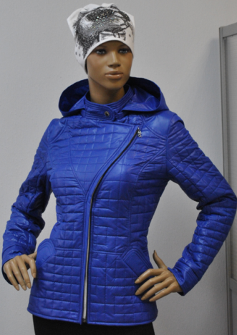
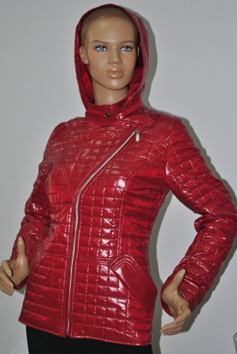
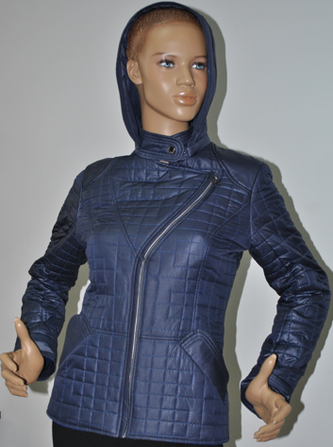
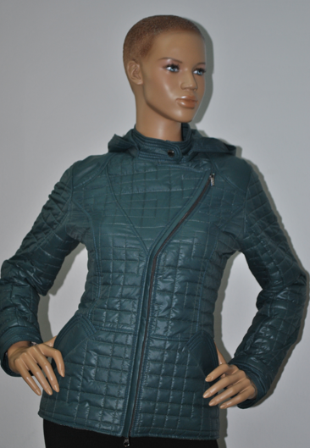

ЛОЛА демисезонная куртка
Утеплитель «Изософт» 100мг/м.(Бельгия). Цвета: Красный, Светло-розовый, Темно-синий, Брусничный(лаке),Ярко-синий.
Очаровательная куртка с отстегивающимся капюшоном и воротником «стойка». Модель выполнена из стеганной плащевой ткани, а скошенная застежка на молнию делает ее еще более оригинальной. Стильная и яркая куртка великолепно дополнит Ваш модный образ.
Размеры : 42-56. Цена: 3000рублей

ЮТА демисезонное пальто
Утеплитель « Вальтерм» 100мг/м.(Италия). Цвета: Шоколад, Черно-белый рисунок,
Оригинальное пальто создаст яркий и динамичный образ. Приталенный силуэт и функциональные молнии спереди трансформируют пальто из большего размера в меньший и наоборот. Пальто можно носить как с поясом, так и без него. Капюшон отстегивается.
Размеры : 40-52. Цена: 3100рублей

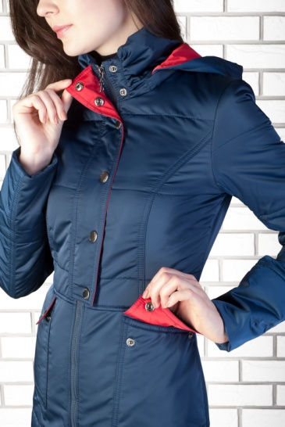
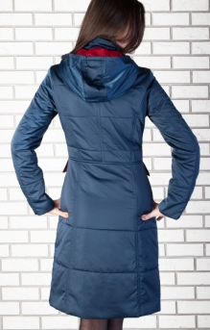

АВРОРА демисезонное пальто
Утеплитель « Вальтерм» 100мг/м.(Италия) . Цвета: Синий+опал, Красный+опал, Синий+красный.
Ткань плащевая под «атлас» очень эффектно смотрится.
Модное пальто прилегающего силуэта с воротником – «стойка».Слегка завышенная талия выгодно подчеркнет Вашу фигуру и визуально удлинит ноги. Модель с застежкой на молнию , со съемным капюшоном и накладными карманами с клапанами. Красивый вариант для настоящей модницы.
Размеры : 40-50. Цена: 3720рублей

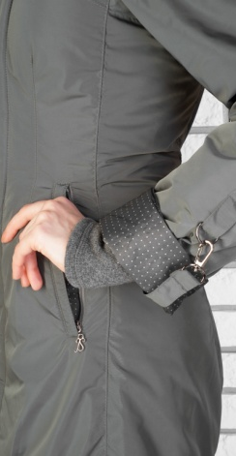
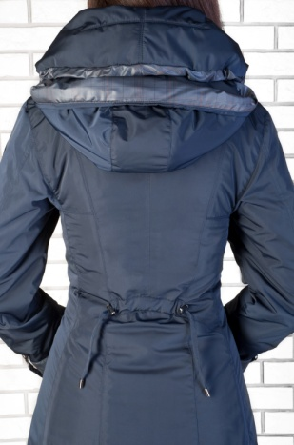

КАСАНДРА демисезонное пальто
Утеплитель «Вальтерм» 150мг/м.(Италия).
Цвета: Капучино отделка клеточка, Оливка отделка «гусиная лапка», Темно-синий отделка клеточка, Светло-серый отделка синяя клеточка, Темно-серый отделка горошек.
Великолепное пальто, непременно придется по душе утонченным леди. Квадратная пройма идеально подходит для любой полнотной группы и три положения рукава делают модель функциональной, а утяжка по талии выгодно подчеркнет Вашу фигуру. Прекрасный вариант на Европейскую зиму и холодную погоду.
Размеры : 42-54. Цена: 4140рублей

ДАНАЯ демисезонное пальто
Утеплитель «Вальтерм» 100мг/м.(Италия) .
Цвета: Красный, Спелая вишня, Черный,Черный (лаке).
Модель выполнена из Французкой плащевой ткани, украшена эффектными отстрочками и отделкой из лаковой тесьмы. Экстравагантное пальто для уверенных женщин. Превосходная модель выделит Вас среди окружающих и станет незаменимой вещью в гардеробе.
Размеры : 42-54. Цена: 4020рублей

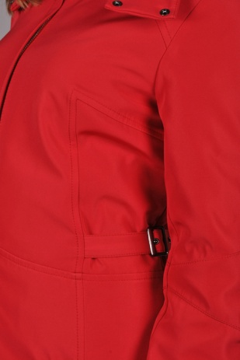
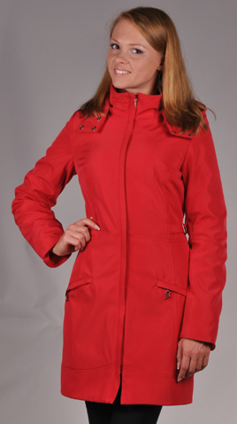

ЗОИ демисезонное полу-пальто
Утеплитель «Вальтерм» 60мг/м.(Италия).
Цвета: Сетло-серый, Красный, Темно-серый в мелкую клетку.
Модель выполнена из непромокаемой плащевой ткани Bonding. Она надежно защитит от непогоды. Отстегивающийся капюшон, воротник «стойка» и центральная застежка на молнию с узкой планкой. Приталенный силуэт регулируется при помощи пряжки. Оригинальный крой подчеркнет все изгибы тела.
Модель кажется простой, но при этом она лаконично и достойно выглядит.
Размеры : 42-54. Цена: 3420рублей

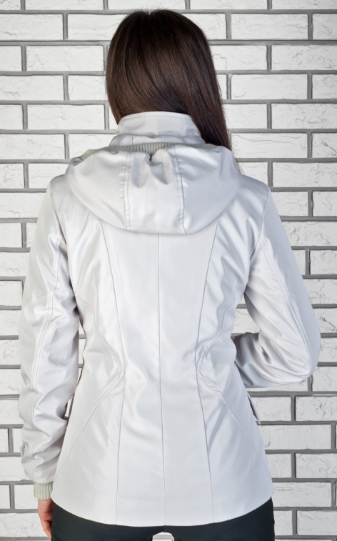
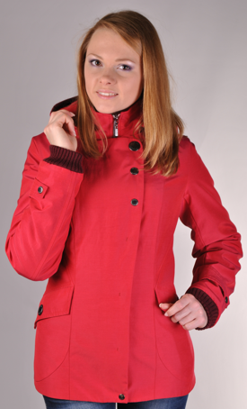

ФОРТУНА демисезонная куртка
Утеплитель «Вальтерм» 60мг/м.(Италия). Цвета: Светло-серый , Красный, Горький шоколад.
Замечательная куртка выполнена из плащевой ткани Bonding. Модель с удобной застежкой на молнию и ассиметричными полочками. Капюшон и низ рукава оформлен вязанным трикотажем. Кнопки разного диаметра подчеркивают необычный дизайн куртки. Имеется удобный внутренний карман на молнии.
Размеры : 42-54. Цена: 3000рублей

БУШЕ демисезонная куртка
Утеплитель « Изософт» 100мг/м.(Бельгия).
Цвета: Красный, Горький шоколад, Темно-синий, Ультрамарин
Самая модная куртка в этом сезоне укороченного фасона отражает последние тенденции моды.
Модель дополнена качественной фурнитурой и удобными прорезными карманами на молнии.
Горловина и борт изделия украшен контрастной отделкой, что очень освежает. Великолепная куртка найдет место в каждом модном гардеробе. Выполнена в расширенном размерном диапазоне.
Размеры : 40-56. Цена: 3000рублей

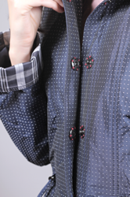
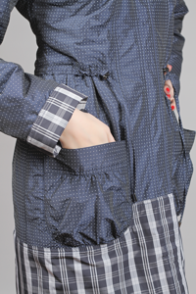

АЙСИДОРА ПЛАЩ НА УТЕПЛИТЕЛЕ
Утеплитель « Вальтерм» 45мг/м.(Италия). Цвета: серый горошек ,синий горошек, леопард.
Модель из непромокаемой плащевой ткани украшена вместительными карманами и контрастной отделкой в клеточку. Ткань с эффектом «Мемори» и жаккардовым рисунком горошек. Застежка по борту на крупные пришивные кнопки. Свободный покрой и рубашечный крой рукава не будет стеснять движения. Привлекательный вариант для прохладной погоды.
Размеры : 42-48. Цена: 2850рублей

